Рис.1 Карта вітру та температури на висотах для FL 050 (850 гПа), РСМЦ Офенбах (Зразок)
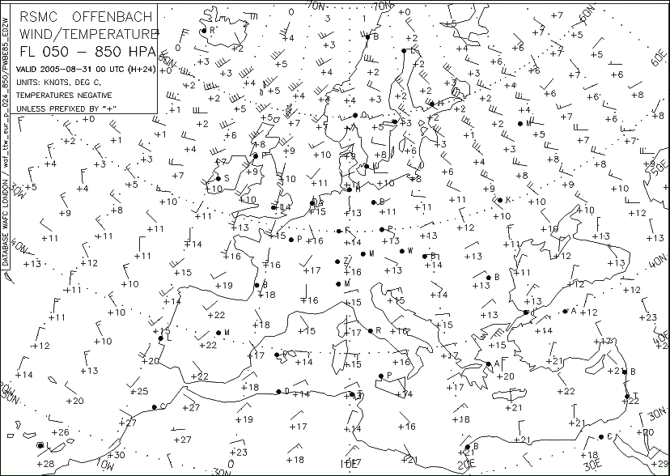
Рис. 2 Карта вітру та температури на висотах для FL 340 (250 гПа), РСМЦ Офенбах (Зразок)
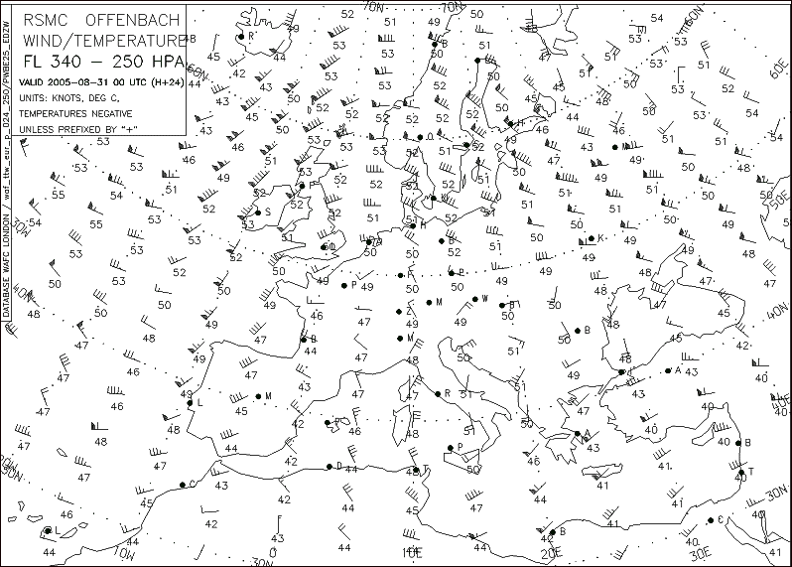
Рис. 3 Карта вітру і температури на висотах для FL 390 (200 гПа), ГМЦ Росії (Зразок)
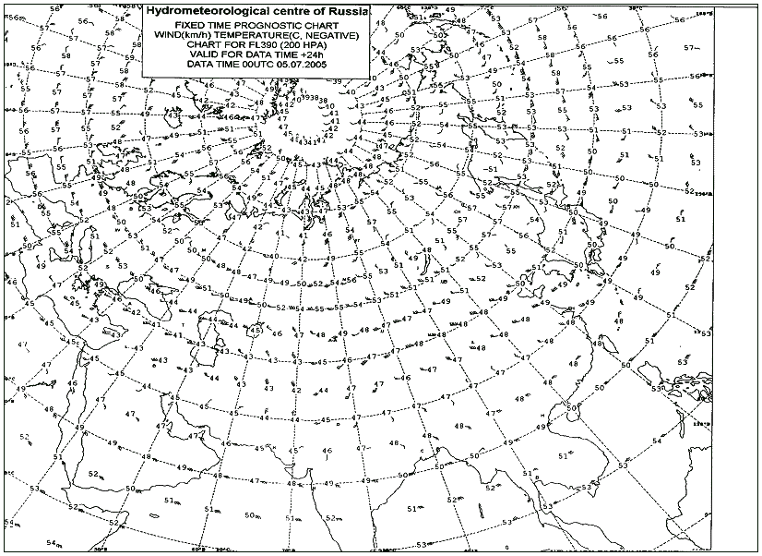
Рис. 4 Карта вітру і температури на висотах для FL 240 (400 гПа), ГАМЦ Росії
(Зразок)
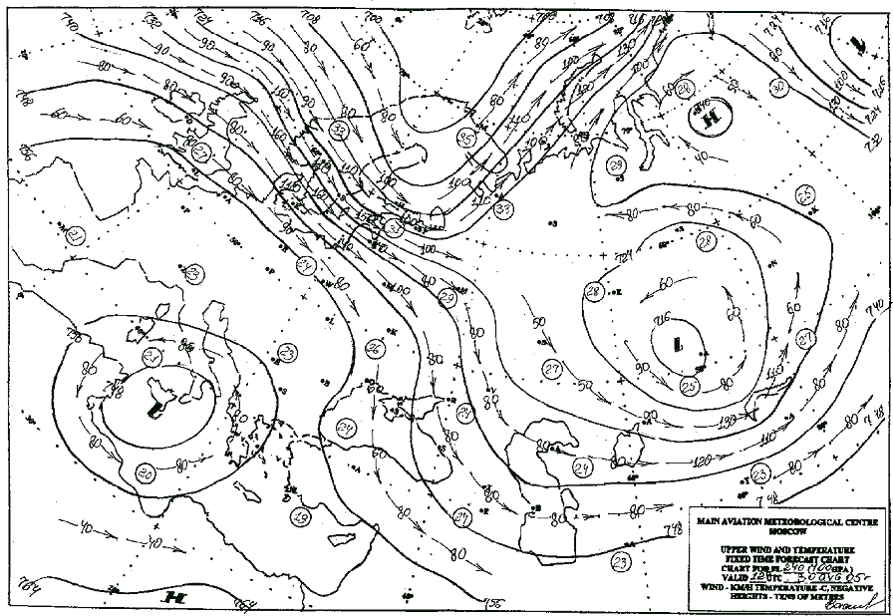
Рис. 5 Карта особливих явищ погоди для середнього рівня SWM - FL 100 - 450 ВЦЗП Лондон (Зразок)
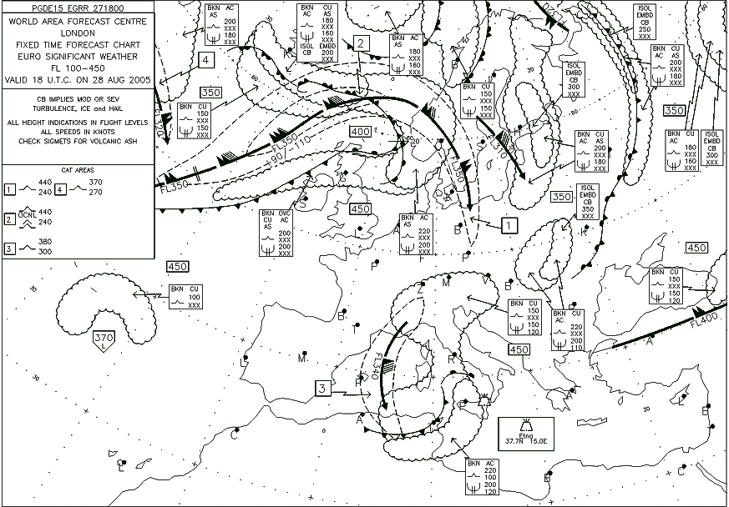
Рис. 6 Карта особливих явищ погоди для високого рівня ВЦЗП Вашингтон, SWH - FL 250 - 630 (Зразок)
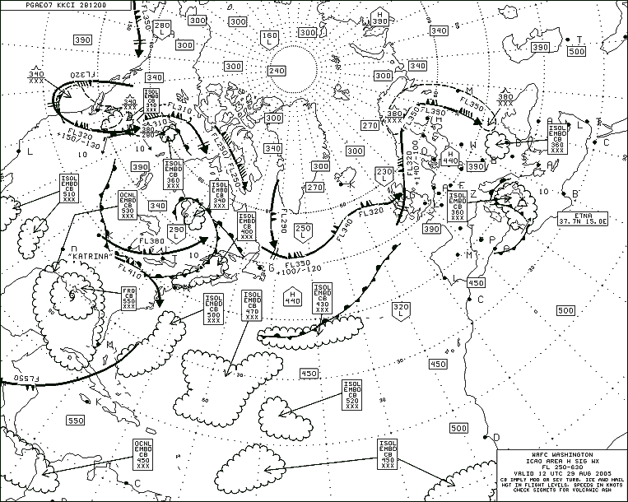
Рис. 7 Карта особливих явищ погоди для високого рівня FL 250 - 450 (400 - 150 гПа) ГМЦ Росії (Зразок)
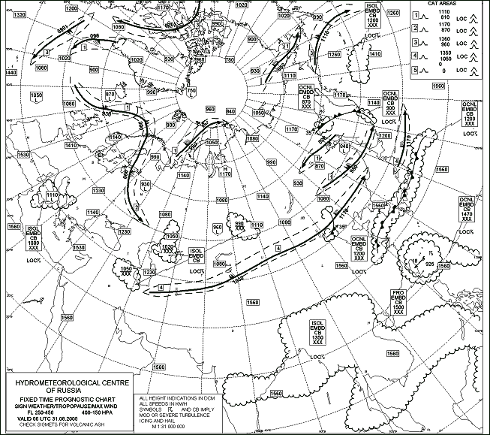
Рис. 8 Карта особливих явищ погоди для високого рівня FL 250 - 450 (400 - 250 гПа) ГАМЦ Росії (Зразок)
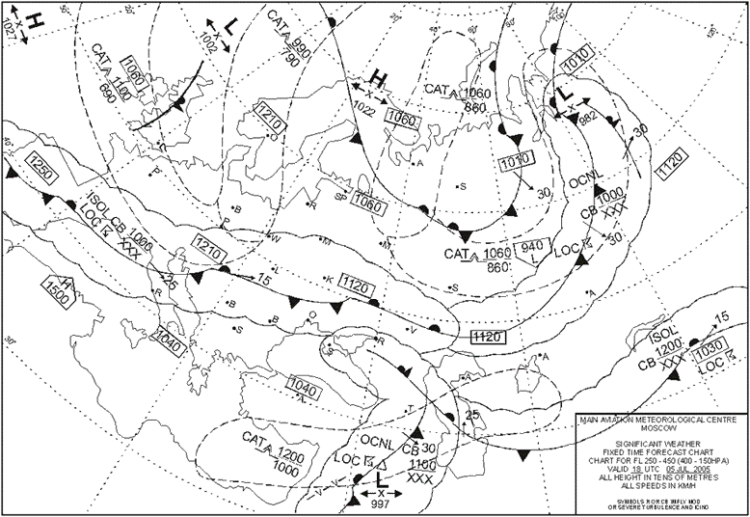
Рис. 9 Карта особливих явищ погоди для низького та середнього рівнів SFC - 400 гПа ГАМЦ Росії (Зразок)
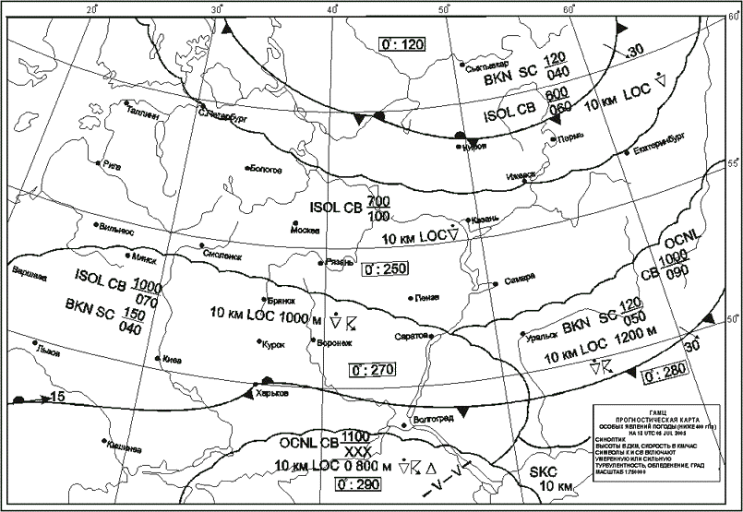
Рис. 10 Карта особливих явищ погоди для низького та середнього рівнів SFC 400 - гПа УАМЦ (Зразок)
